GRUPOS INTERATIVOS – JARDIM I/I
REALIZADO NO DIA 19/06/2017
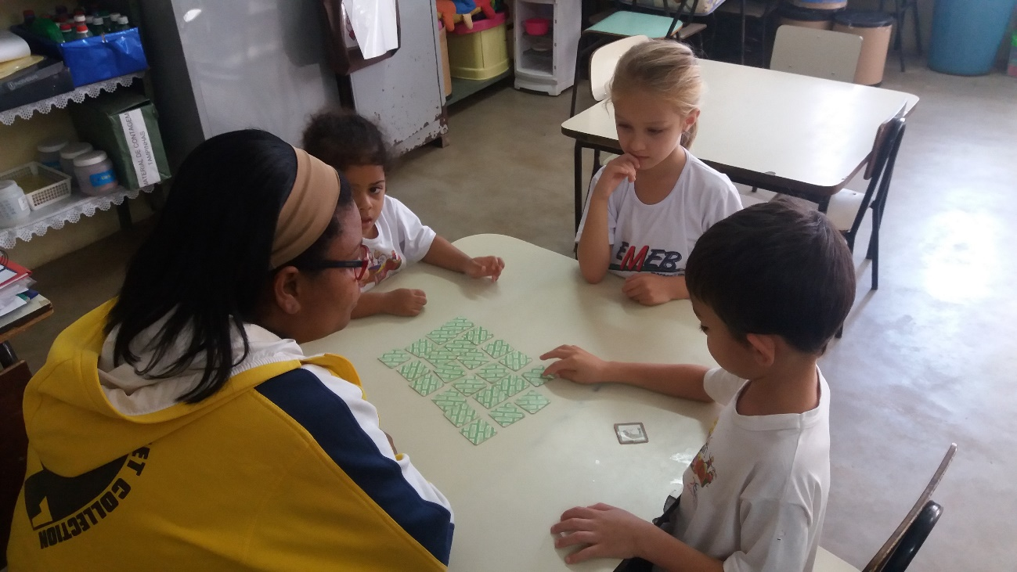
JOGO DA MEMÓRIA
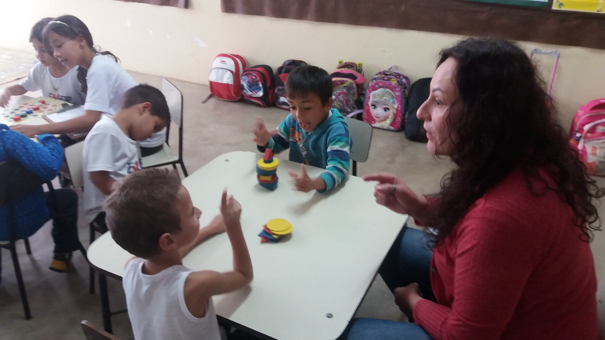BLOCOS LÓGICOS

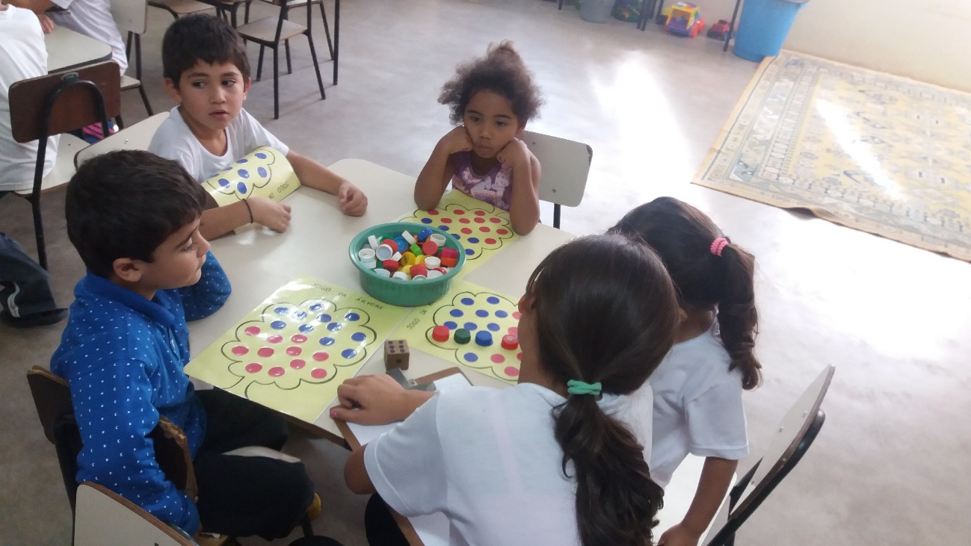
JOGO DA ÁRVORE

